[로에베 퍼퓸] 향수도 ‘토마토’ 열풍
'토마토 리프' 배스(Bath) 컬렉션 확장

- 브랜드 대표 인기 향 ‘토마토 리프’ 바디스크럽 & 핸드크림 출시
- 열매 맺기 직전의 토마토 덩굴에서 영감받은 싱그럽고 신선한 향
- 리퀴드솝∙센티드솝∙바디로션 이어 토마토 리프 배스 라인업 완성

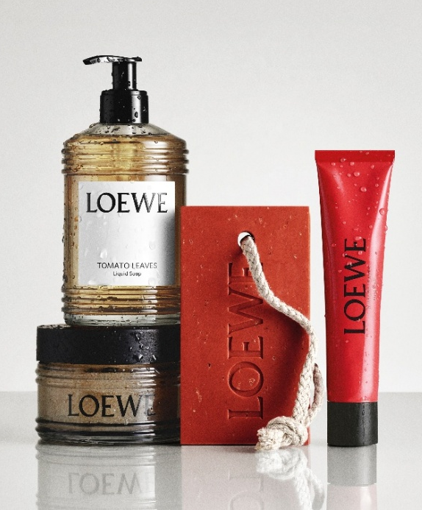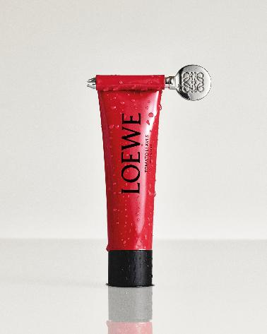
<왼쪽부터 로에베 토마토 리프 배스 컬렉션, 신제품 토마토 리프 핸드크림>

여름 대표 식재료인 토마토가 향수 시장의 새로운 키워드로 떠올랐다. 토마토 줄기와 잎의 싱그러운 향을 담은 '토마토 리프(Tomato Leaves)'가 인기를 끌며 패션·식품업계를 휩쓴 '토마토 코어(Tomato Core)' 트렌드가 향수 시장으로도 확산되고 있다.

신세계인터내셔날이 수입·판매하는 스페인 럭셔리 브랜드 로에베 퍼퓸(LOEWE Perfumes)은 '토마토 리프' 향을 담은 바디 스크럽과 핸드 크림을 새롭게 출시하며 배스 컬렉션을 확대한다고 4일 밝혔다.

로에베 배스 컬렉션은 채소 정원에서 영감을 받은 식물의 향을 담은 바디케어 라인으로 오레가노와 아이비, 토마토 리프 등 다양한 향으로 구성됐다. 대표 향인 토마토 리프는 열매를 맺기 직전 토마토 덩굴의 싱그럽고 신선한 향을 구현해 로에베를 대표하는 시그니처 향이자 '토마토 꼭지 향'의 대명사로 자리 잡았다.

신제품 토마토 리프 핸드 크림은 시어버터를 함유해 빠르게 흡수되는 에멀전 타입으로 손을 부드럽고 촉촉하게 가꿔준다. 사용 후에는 토마토 리프 특유의 산뜻하고 푸른 향이 은은하게 퍼지며 기분 좋은 여운을 남긴다.

토마토 리프 바디 스크럽은 곱게 분쇄한 살구씨 입자를 함유한 젤 타입 제품으로 피부 자극을 줄이면서 부드럽게 각질을 정돈해준다. 샤워 후에도 토마토 리프의 싱그러운 향이 오래 지속된다.

이번 신제품 출시로 로에베는 기존 토마토 리프 리퀴드 솝, 센티드 솝, 바디 로션에 이어 핸드 크림, 바디 스크럽까지 라인업을 확대하며 토마토 리프 배스 컬렉션을 완성했다.

모든 제품은 토마토 덩굴을 담아낸 프랑스 보태니컬 아티스트 에르완 프로탱(Erwan Frotin)의 아트워크를 적용한 시그니처 패키지로 선보인다. 가격은 핸드크림 75mL 8만 5천 원대, 바디 스크럽 200mL 12만 4천 원대다.

신세계인터내셔날 로에베 관계자는 "토마토 리프는 로에베를 대표하는 시그니처 향으로 자연의 싱그러움을 가장 감각적으로 담아낸 향”이라며 "배스 라인업 확대를 통해 향수뿐 아니라 일상 속에서도 토마토 리프의 매력을 경험할 수 있을 것"이라고 말했다.

